hướng dẫn khai thác dữ liệu

thư viện điện tử dùng chung (vneus)
MỤC LỤC
1. Thông tin chung về cổng tìm kiếm tập trung của VNEUs……………..…………………….2-4
2. Đăng nhập trên cổng tìm kiếm tập trung eds thông qua cổng thông tin thư viện …..…..……2-4
3. Tìm kiếm, sử dụng tài liệu trên cổng tìm kiếm tập trung EDS…………………………………..
3.1.Tìm kiếm cơ bản 5-8
3.2.Tìm kiếm nâng cao 8-10
3.3. Sử dụng bộ lọc trong tìm kiếm 10-13
3.4.Sử dụng tài liệu thuộc các cơ sở dữ liệu điện tử mà thư viện đã mua/đăng kí 13-16
3.5.Sử dụng tài liệu thuộc thư viện số dùng chung 16-18
3.6.Sử dụng ứng dụng NEU Book Reader cho tài liệu số thuộc thư viện số dùng chung
3.6.1.Hướng dẫn sử dụng ứng dụng NEU Book Reader trên hệ điều hành Android, IOS…18-23
3.6.2.Hướng dẫn sử dụng ứng dụng NEU Book Reader trên hệ điều hành Windows……..23-27
3.7.Lưu tài liệu ưa thích 27-28
3.8.Trích dẫn thông tin tài liệu 29-31
3.9.Chia sẻ tài liệu 31-32
3.10.Tạo tài khoản cá nhân 33-35
3.11.Sử dụng trang cá nhân 35-38
3.12.Tạo dự án nghiên cứu cá nhân 38-40

Mở một trình duyệt bất kỳ như FireFox, Chrome, Cốc cốc
Trình duyệt Firefox
Trình duyệt Chrome
Trình duyệt Cốc cốc

Truy cập theo đường dẫn sau: https://neulib.neu.edu.vn/

1. Thông tin chung về cổng tìm kiếm tập trung của VNEUs
Thư viện của Nhà trường trong hệ thống VNEUs đang được cấp quyền truy cập vào 05 cơ sở dữ liệu điện tử:
STT | Nhà cung cấp | Tên database
1 | Emerald Insight | Emerald Insight
2 | IG Publishing | IG Publishing Ebooks
3 | Elservier | Elservier Ebooks
4 | SAGE Publications Limited | Sage Journal
5 | Springer Nature | Springer Ebooks
Việc truy cập vào các cơ sở dữ liệu (CSDL) này được thực hiện một các riêng lẻ trên giao diện của từng nhà cung cấp/nhà xuất bản. Điều này khiến cho việc tìm kiếm của bạn đọc (bạn) trở nên phức tạp, lặp đi lặp lại và mất thời gian, ảnh hưởng tới việc tìm hiểu và nghiên cứu của bạn đọc.
Giải pháp mới: EBSCO Discovery Service (gọi tắt là EDS) của hãng EBSCO – Hoa Kỳ) gọi là Cổng tìm kiếm tập trung EDS :
1. Tìm kiếm 05 cơ sở dữ liệu điện tử trên một giao diện duy nhất.
2. Ngoài ra, bạn có thể tìm kiếm và đọc các tài liệu đến từ nguồn học liệu mở (OER) – đây cũng là một nguồn dữ liệu phong phú và có chất lượng cao.
3. Tìm kiếm thông tin và khai thác tài liệu số nội sinh của các trường thành viên trong khối VNEUs (dữ liệu tích hợp từ DSpace).
4. Đăng nhập một lần xuyên suốt trên toàn hệ thống (không cần đăng nhập lại khi đọc các tài liệu của các cơ sở dữ liệu điện tử khác nhau).

2. Đăng nhập trên cổng tìm kiếm tập trung eds
Cổng tìm kiếm tập trung EDS được tích hợp với hệ thống quản lý truy cập và đăng nhập một lần OpenAthens. Bạn chỉ cần đăng nhập một lần vào hệ thống trong cùng một phiên làm việc. Khi bạn di chuyển giữa các giao diện khác nhau (ví dụ: di chuyển từ trang EDS tới trang đọc tài liệu trực tuyến của nhà xuất bản IG Publishing hay di chuyển giữa các tài liệu của các nhà xuất bản khác nhau) sẽ không cần phải đăng nhập lại.

Đăng nhập: Để đăng nhập vào hệ thống, bạn đọc truy cập theo các bước sau:
Bước 1: Truy cập theo đường dẫn sau: https://neulib.neu.edu.vn/
Bước 2: Nhấp chuột vào nút chức năng tìm kiếm (biểu tượng hình kính lúp) phía bên tay phải ngoài cùng giao diện.
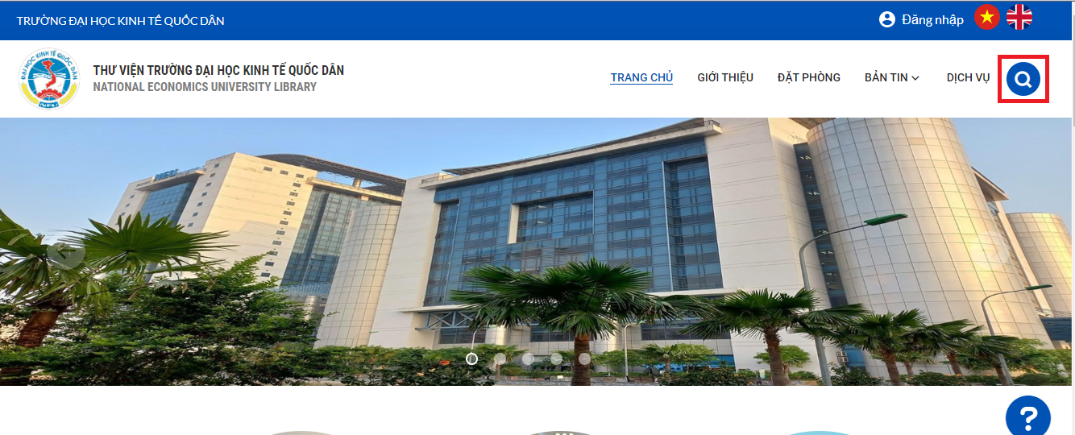
Bước 3: Nhập từ khóa tại ô tìm kiếm One Search sau đó bấm Enter hoặc nhấp chuột vào nút chức năng tìm kiếm (biểu tượng hình kính lúp) để thực hiện tìm kiếm
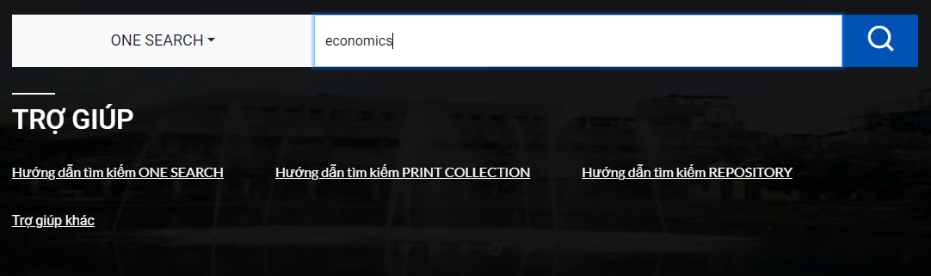
Bước 4: Hệ thống điều hướng người dùng tới trang kết quả trên cổng tìm kiếm tập trung EDS. Nhấp chuột vào đường dẫn “Welcome, Guest. Sign in to your institution for full access to your library’s resource” ở phía trên cùng của giao diện để đăng nhập
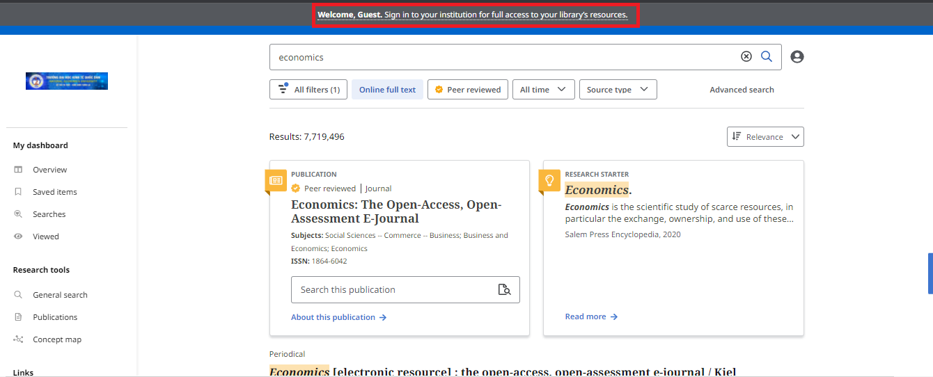
Bước 5: Khi hệ thổng hiển thị giao diện đăng nhập một lần OpenAthens, hãy lựa chọn phương thức đăng nhập phù hợp với bạn:
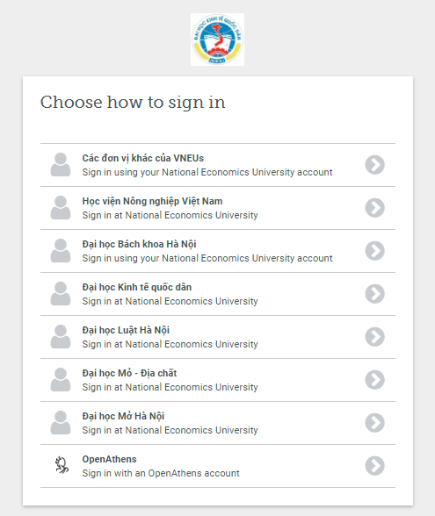
- Cách 1: Chọn phương thức mang tên trường: Đại học Kinh tế và QTKD.
- Cách 2: Nếu không có phương thức hiển thị kèm tên trường, hãy chọn Các đơn vị khác của VNEUs.
Bước 6: Tùy thuộc vào phương thức bạn chọn trong bước 5, giao diện hiển thị có thể khác nhau. Tại đây, hãy nhập thông tin tài khoản mà bạn đã được cung cấp.
Ví dụ đây là giao diện đăng nhập của phương thức Các đơn vị khác của VNEUs. Tại đây hãy nhập username và password của bạn (nhà trường cung cấp) và nhấp vào nút “Sign in” để bắt đầu đăng nhập:

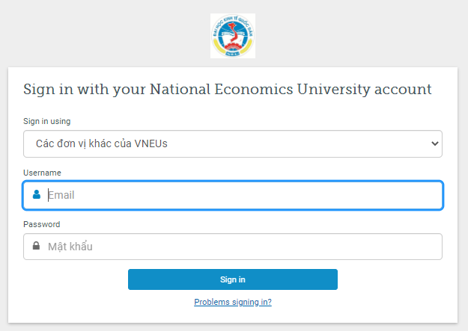
Khi đó, hệ thống sẽ đăng nhập và hiển thị giao diện thể hiện rằng bạn đang được điều hướng tới trang tương ứng, ví dụ:
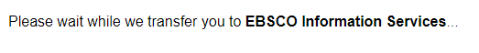
Từ đây, quyền hạn khai thác tài liệu của bạn sẽ được áp dụng theo tài khoản mà bạn đã đăng nhập.

3. Tìm kiếm, sử dụng tài liệu trên cổng tìm kiếm tập trung EDS

3.1. Tìm kiếm cơ bản
Tìm kiếm cơ bản là cách tìm kiếm nhanh và phổ biến, phương thức tìm kiếm cơ bản sẽ luôn được h3.iển thị mặc định trên giao diện trang chủ tìm kiếm của thư viện.
Để chạy một tìm kiếm cơ bản, thực hiện theo các bước sau:
Bước 1: Nhập từ khóa tìm kiếm vào ô tìm kiếm.
Khi nhập từ khóa, các tìm kiếm phù hợp với cụm từ mà bạn nhập vào sẽ xuất hiện bên dưới hộp tìm kiếm. Nếu bạn thấy cụm từ của mình trong danh sách, bạn có thể nhấp vào cụm từ tìm kiếm phù hợp để chuyển trực tiếp đến danh sách kết quả.
Bước 2: Chọn bất kỳ giới hạn nào (nếu muốn) từ bên dưới hộp tìm kiếm và nhấp vào biểu tượng kính lúp hoặc Enter để chạy tìm kiếm.
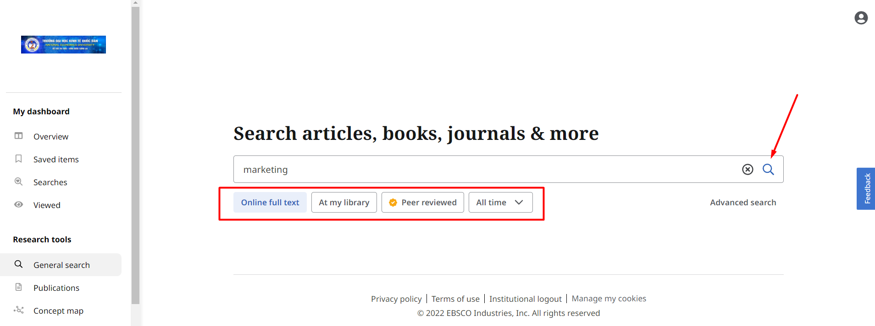
Bước 3: Từ danh sách kết quả, bạn có thể sử dụng các bộ lọc bổ sung bằng cách nhấp vào nút “All filters” phía dưới ô tìm kiếm.
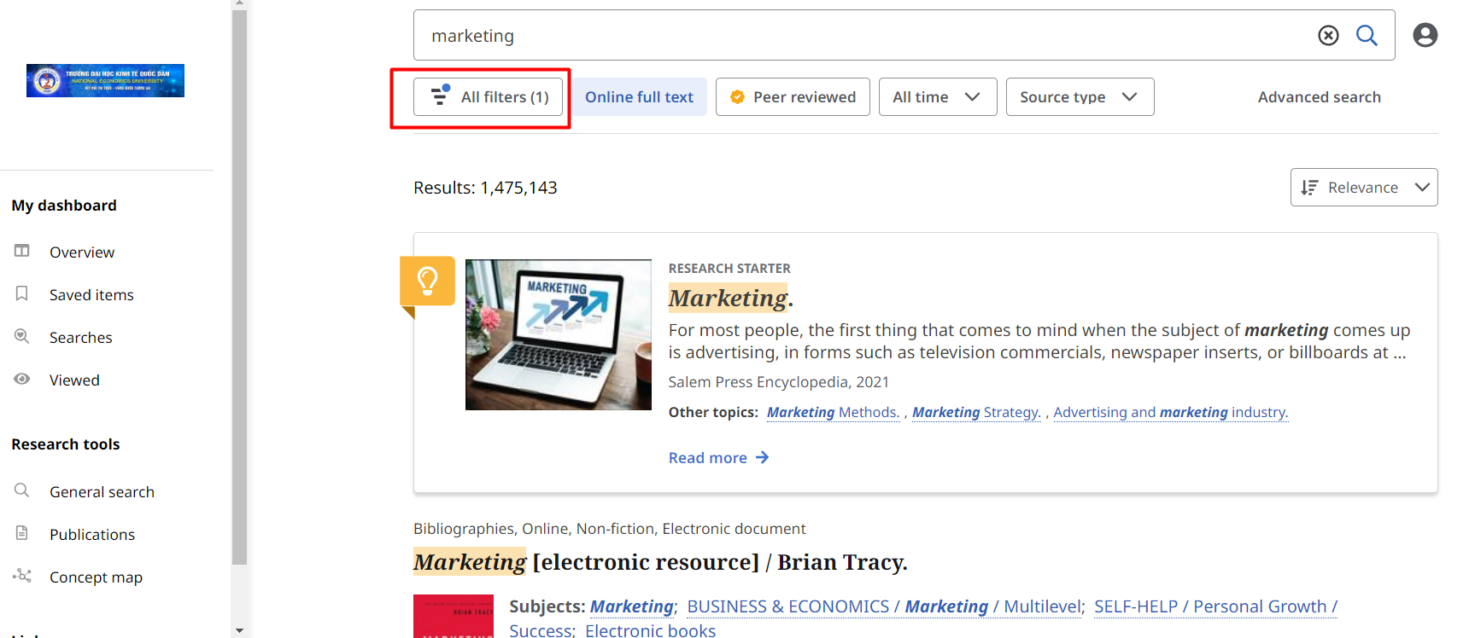
Hệ thống sẽ hiển thị danh sách các tiêu chí lọc ở bên phải giao diện, tại đây bạn có thể lựa chọn tiêu chí lọc tùy ý:
- Mặc định hệ thống đã lọc những tài liệu có fulltext (toàn văn)
- Để lọc các tài liệu thuộc về một cơ sở dữ liệu điện tử cụ thể, hãy click vào bộ lọc Content Provider:
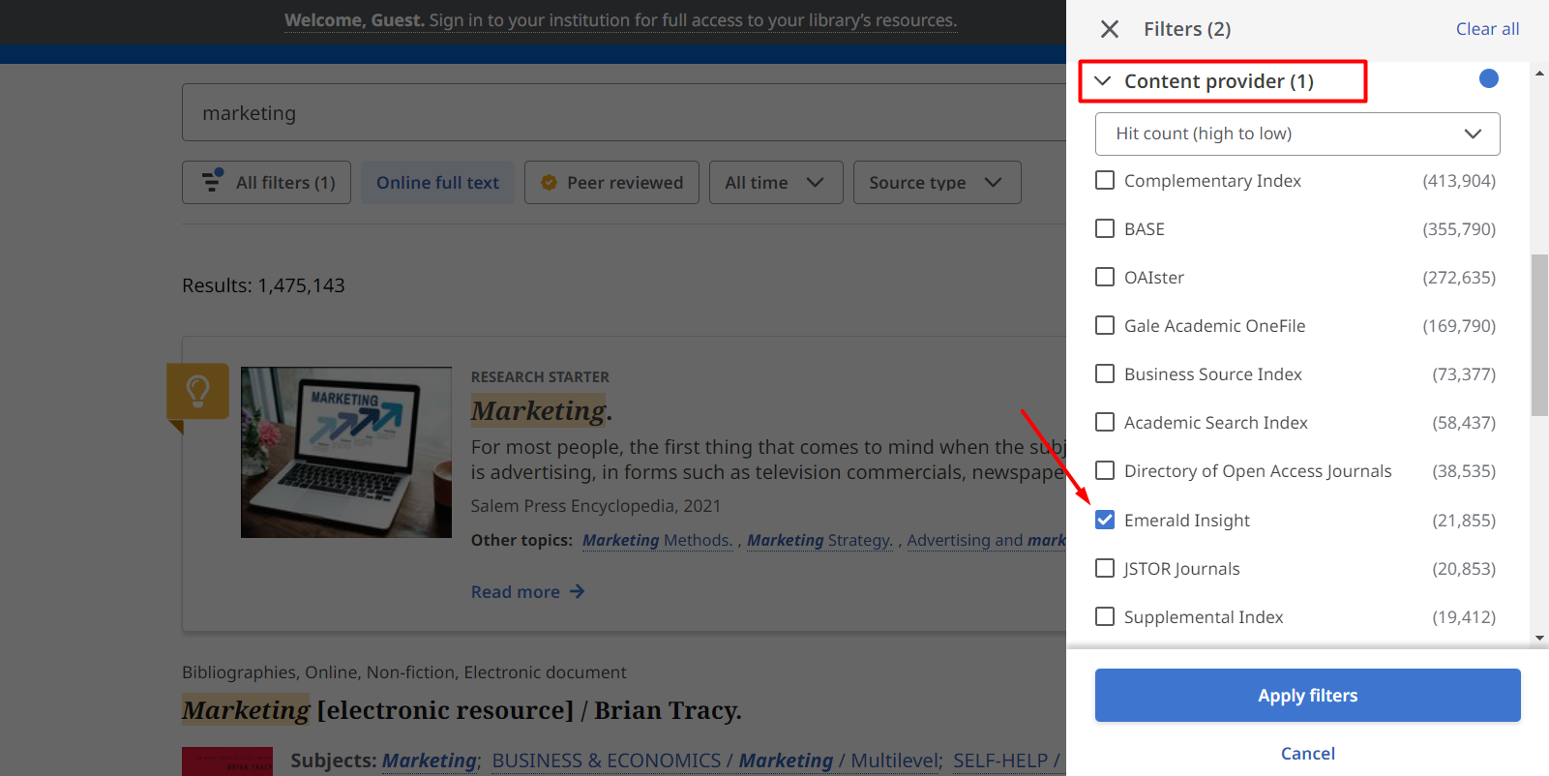
- Để lọc tài liệu số nội sinh của các trường thành viên, hãy click vào bộ lọc Content Provider và chọn VNEUs Repository:
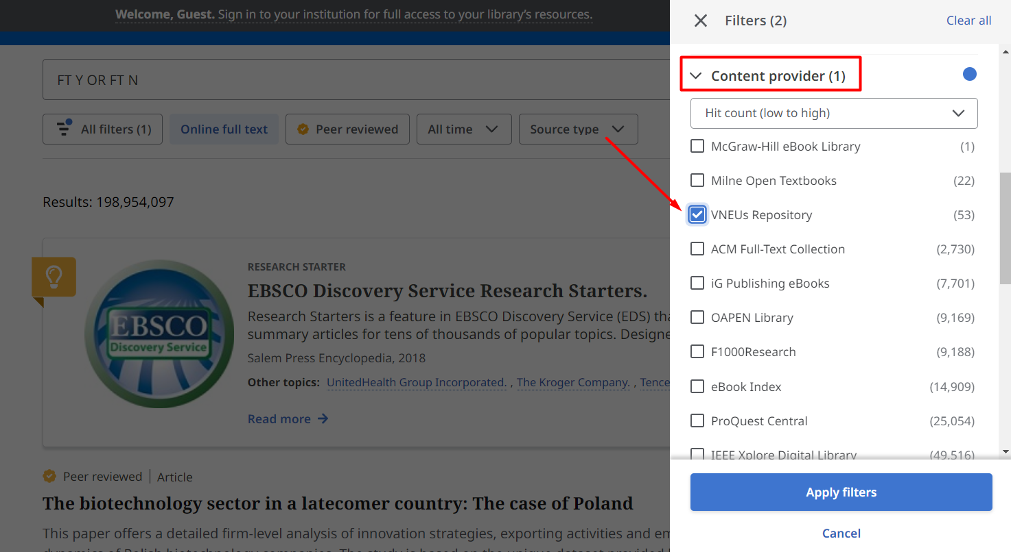

Bước 4: Trên danh sách kết quả tìm kiếm, để xem biểu ghi chi tiết, nhấp vào nhan đề tài liệu hoặc nhấp vào đường dẫn View details tương ứng với tài liệu đó.
Khung Access now chứa danh sách các đường link tới file toàn văn của tài liệu. Hãy click vào đây, lựa chọn đường link phù hợp để được điều hướng tới giao diện đọc tài liệu trực tuyến:
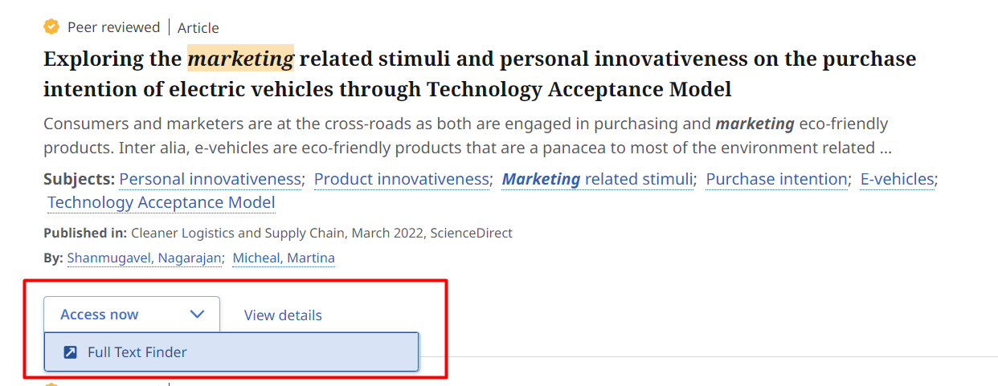
Đối với những tài liệu toàn văn không yêu cầu đăng nhập (Open Access), bạn có thể đọc được luôn mà không yêu cầu đăng nhập. Tuy nhiên với những tài liệu yêu cầu tài khoản (đặc biệt là những tài liệu đến từ 05 cơ sở dữ liệu điện tử đã mua trong hệ thống), người dùng sẽ cần phải đăng nhập để sử dụng.

3.2.Tìm kiếm nâng cao
Cổng tìm kiếm tập trung EDS cho phép người dùng thực hiện các tìm kiếm nâng cao bằng cách sử dụng các tiêu chí tìm kiếm cụ thể và kết hợp nhiều tiêu chí với nhau trong một lệnh tìm.
Bước 1: Nhấp vào đường dẫn Advanced Search phía dưới ô tìm kiếm:
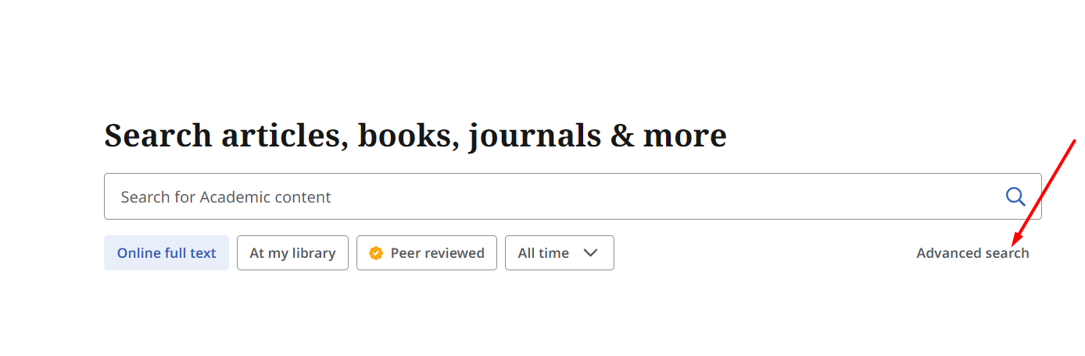
Bước 2: Nhập từ khóa tìm kiếm vào ô tìm kiếm đầu tiên trên màn hình Advanced Search.
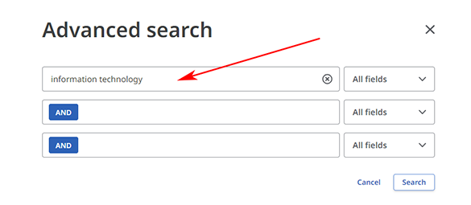
Bước 3: Lựa chọn một tiêu chí tìm kiếm từ danh sách “All fields” (ví dụ chỉ tìm kiếm trong trường nhan đề - Title của tài liệu).
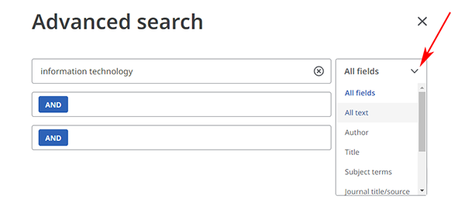
Bước 4: Lặp lại bước 2 và bước 3 cho ô tìm kiếm tiếp theo
Bước 5: Nhấp vào toán tử Boolean “AND” để thay đổi toán tử kết hợp giữa các tiêu chí tìm kiếm: AND, OR, NOT (mặc định hệ thống áp dụng toán tử AND).
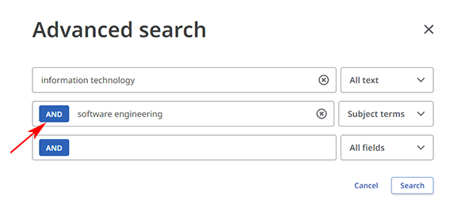
Bước 6: Nhấp vào nút “Search” để chạy tìm kiếm và hiển thị danh sách kết quả hoặc “Cancel” để hủy tìm kiếm. Hệ thống sẽ trả về danh sách kết quả tìm kiếm phù hợp với lệnh tìm và hiển thị thông tin về lệnh tìm trong khung tìm kiếm phía trên danh sách:
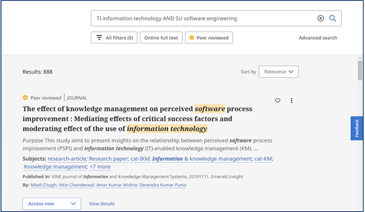

3.3. Sử dụng bộ lọc trong tìm kiếm
Các giới hạn (limiters) có thể được áp dụng cho tìm kiếm EBSCO Discovery Service trước khi tìm kiếm được chạy, trong khi bộ lọc (filters) có thể được áp dụng để tinh chỉnh danh sách kết quả sau khi kết quả được hiển thị.

Áp dụng giới hạn trước khi tìm kiếm
Sau khi nhập từ khóa tìm kiếm, bạn chỉ việc lựa chọn các giới hạn mong muốn phía dưới ô tìm kiếm và nhấp vào biểu tượng hình kính lúp (hoặc Enter) để chạy tìm kiếm.
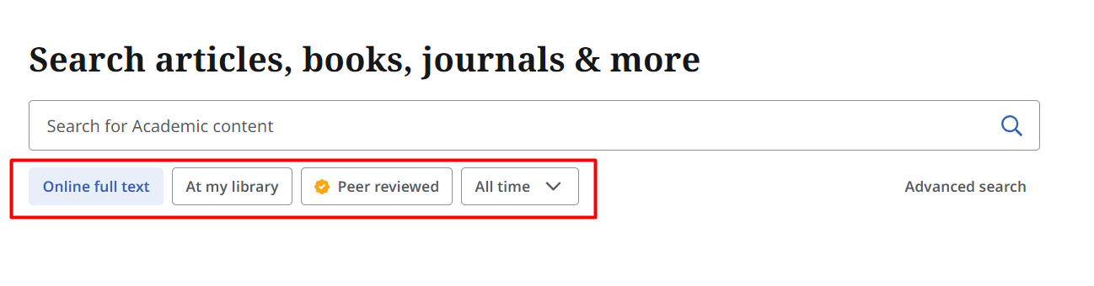
Cụ thể:
- Online full text: Sử dụng mục này để giới hạn tới các biểu ghi có toàn văn trực tuyến. Nó có thể là các tài liệu sau:
- 05 database mà hệ thống đã mua
- 01 databse về tài liệu số nội sinh của các thư viện trong hệ thống
- Nguồn tài nguyên giáo dục mở được kích hoạt miễn phí cho hệ thống
- At my library: Sử dụng mục này để giới hạn tới các biểu ghi thuộc về thư viện. Nó có thể là các tài liệu sau:
- 05 database mà hệ thống đã mua
- 01 databse về tài liệu số nội sinh của các thư viện trong hệ thống
- Nguồn tài nguyên giáo dục mở được kích hoạt miễn phí cho hệ thống
- Tài liệu in (dành riêng cho NEU).
- Peer Reviewed: Giới hạn kết quả tìm kiếm đối với các bài báo từ các tạp chí đã được thẩm định và kiểm duyệt. Tạp chí được thẩm định là các ấn phẩm chỉ bao gồm những bài báo đã được đánh giá và/hoặc phê duyệt là đủ điều kiện bởi một hội đồng được tuyển chọn, bao gồm các chuyên gia được thừa nhận trong lĩnh vực nghiên cứu của tạp chí.
- All time: Giới hạn kết quả tìm kiếm theo thời gian xuất bản của tài liệu (12 tháng gần đây, 5 năm gần đây, …)

Áp dụng bộ lọc sau khi tìm kiếm
Sau khi chạy tìm kiếm, bạn có thể áp dụng các bộ lọc để tinh chỉnh thêm kết quả của mình dựa trên một số tiêu chí.
Trên trang danh sách kết quả, nút Tất cả các bộ lọc (All filters) xuất hiện dấu chấm màu xanh biểu thị rằng bộ lọc đã được áp dụng cho tìm kiếm. Nhấp vào nút Tất cả các bộ lọc (All filters) để thêm hoặc xóa bộ lọc.
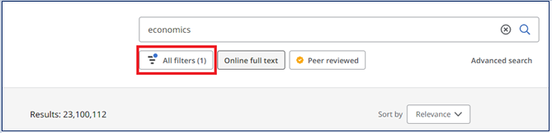
Sau khi nhấp vào nút Tất cả các bộ lọc (All filters), bảng điều khiển bộ lọc được hiển thị phía bên tay phải của màn hình.
- Sử dụng các mũi tên để mở rộng các tiêu chí cho mỗi bộ lọc . Nhấp vào mũi tên một lần nữa để thu gọn lại bộ lọc. | 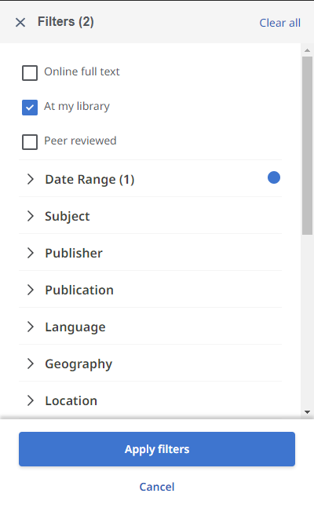
  - Các bộ lọc hiển thị một chấm màu xanh cho biết một hoặc nhiều các tiêu chí của bộ lọc đã được áp dụng.
- Các bộ lọc bao gồm:
    - Chủ đề (Subject)
    - Nhan đề ấn phẩm (Publication)
    - Nhà xuất bản (Publisher)
    - Ngôn ngữ tài liệu (Language)
    - Từ khóa địa lý (Geography)
    - Bộ sưu tập (Collection)
    - Kho tài liệu thuộc về (Location)
    - Loại nguồn tài nguyên (Source Type)
    - Nhà cung cấp nội dung/gói CSDL (Content Provider)

3.4. Sử dụng tài liệu thuộc các cơ sở dữ liệu điện tử mà thư viện đã mua/đăng kí
Sau khi thực hiện tìm kiếm, hệ thống trả về các tài liệu liên quan tới từ khóa mà bạn đã tìm kiếm trên trang kết quả
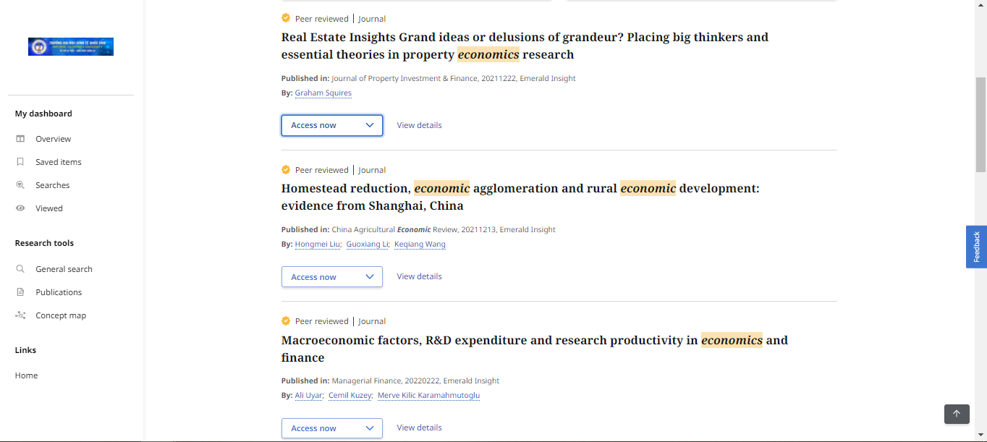
Để giới hạn kết quả tới những tài liệu thuộc một hoặc một số cơ sở dữ liệu điện tử mà thư viện đã mua/đăng kí (ScienceDirect, Springer, IGPublishing, …) bạn có thể sử dụng bộ lọc theo Content Provider (tham khảo mục 3.3 Sử dụng bộ lọc trong tìm kiếm)
Với những tài liệu thuộc các cơ sở dữ liệu điện tử mà thư viện đã mua/đăng kí và bạn được cấp quyền truy cập, nhấp chuột vào khung Access now và lựa chọn đường dẫn truy cập tới toàn văn (full text) của tài liệu
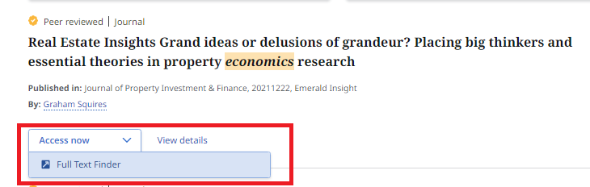
Trong trường hợp bạn chưa đăng nhập, hệ thống sẽ hiển thị thông báo và cho phép người dùng lựa chọn đăng nhập để truy cập tài liệu.
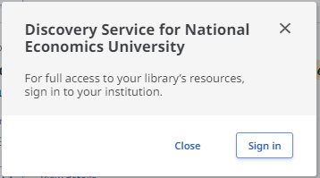
Trường hợp bạn đã đăng nhập, hệ thống sẽ hiển thị các đường dẫn dẫn tới trang toàn văn của tài liệu
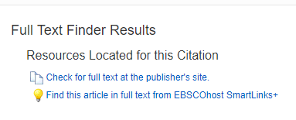
Bạn sẽ nhấp vào đường dẫn mong muốn, hệ thống sẽ điều hướng bạn tới trang nhà cung cấp và bạn sẽ sử dụng tài liệu trên chính trang của nhà cung cấp tài liệu. Do EDS và các trang nhà xuất bản đã được tích hợp với hệ thống xác thực, đăng nhập một lần – OpenAthens nên người dùng sẽ không cần phải đăng nhập lại trên trang nhà xuất bản mà hệ thống tự động nhận diện bạn thuộc đơn vị National Economics University.
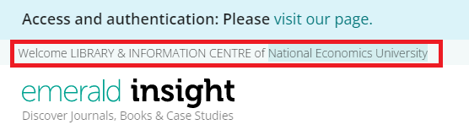
Tại đây, bạn có thể xem các thông tin mô tả về tài liệu, xem trực tuyến, tài tài liệu về thiết bị, …
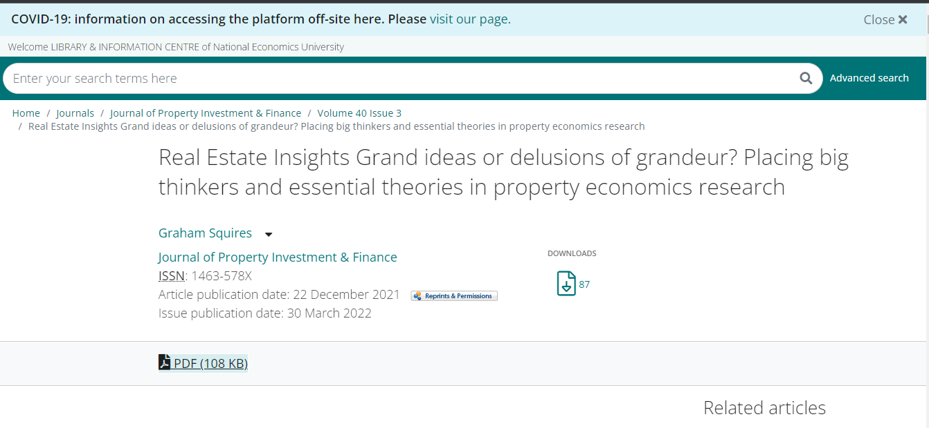
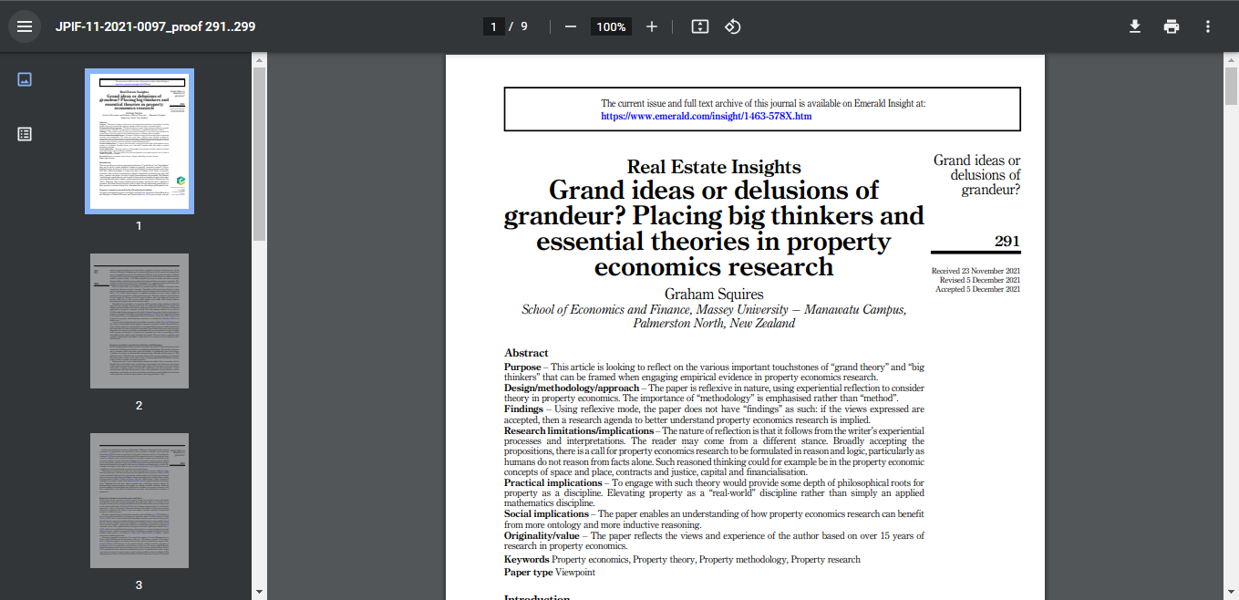

3.5. Sử dụng tài liệu thuộc thư viện số dùng chung
Tương tự như truy cập tới các tài liệu thuộc cơ sở dữ liệu điện tử mà thư viện đã mua/đăng kí, bạn có thể giới hạn kết quả tới những tài liệu thuộc thư viện số dùng chung bằng cách lựa chọn NEUs Repository trong bộ lọc theo Content Provider (tham khảo mục 3.3 Sử dụng bộ lọc trong tìm kiếm)
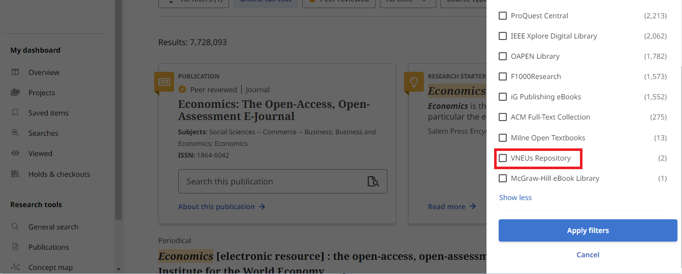
Với những tài liệu thuộc thư viện số dùng chung, bạn nhấp chuột vào khung Access now và lựa chọn đường dẫn truy cập tới toàn văn (full text) của tài liệu
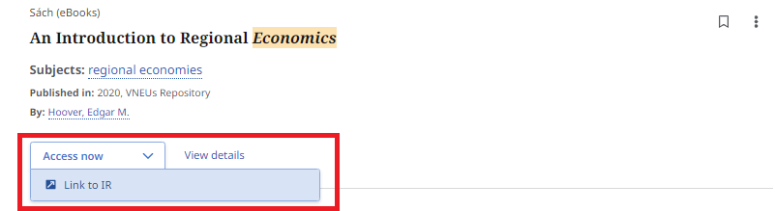
Hệ thống điều hướng bạn tới trang thư viện số dùng chung của hệ thống thư viện NEUs và bạ sẽ sử dụng tài liệu trên chính trang thư viện số dùng chung này. Do EDS và thư viện số dùng chung của hệ thống đã được tích hợp với hệ thống xác thực, đăng nhập một lần – OpenAthens nên bạn sẽ không cần phải đăng nhập lại trên trang thư viện số dùng chung mà hệ thống tự động nhận diện tài khoản của bạn.
Tại đây, bạn có thể xem các thông tin mô tả về tài liệu, xem trực tuyến, tải tài liệu về thiết bị.
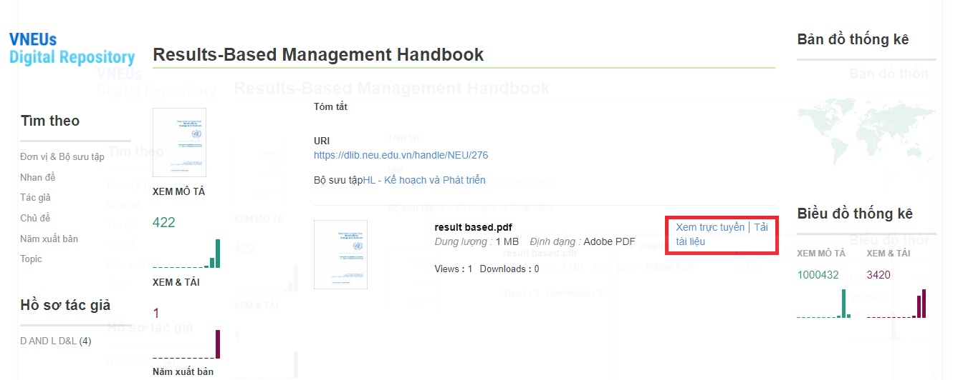
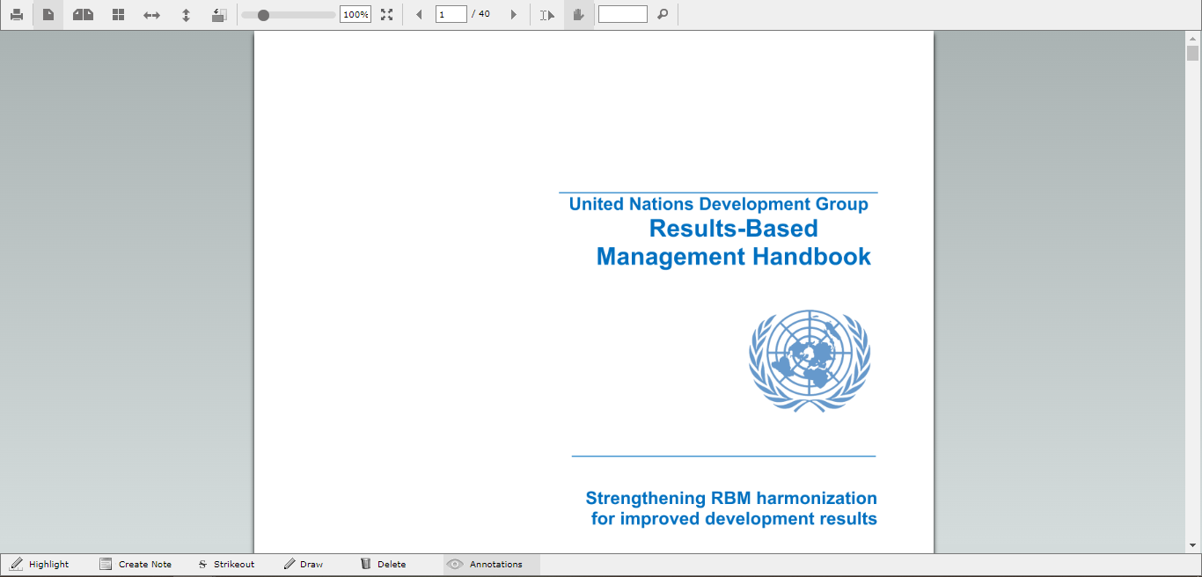
Ngoài ra, bạn có thể sử dụng ứng dụng NEU Book Reader để có thể sử dụng và lưu thông tài liệu số. Để biết thông tin chi tiết, vui lòng tham khảo mục 3.6 Sử dụng ứng dụng NEU Book Reader cho tài liệu số thuộc thư viện số dùng chung.

3.6. Sử dụng ứng dụng NEU Book Reader cho tài liệu số thuộc thư viện số dùng chung

3.6.1. Hướng dẫn sử dụng ứng dụng NEU Book Reader trên hệ điều hành Android, IOS

3.6.1.1. Tải và sử dụng ứng dụng
Bước 1: Tìm kiếm ứng dụng Neu book reader trên các kho ứng dụng CH Play hoặc App store. Theo từ khóa” Neu book reader”
Bước 2: Tải và cài đặt ứng dụng về thiết bị di động
Bước 3: Đăng nhập tài khoản. Sử dụng tài khoản và mật khẩu do thư viện cung cấp để đăng nhập.
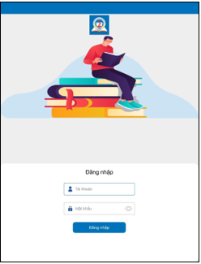
Bước 4: Tìm kiếm tài liệu trên ứng dụng Neu Book Reader
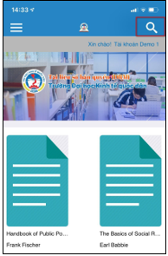
Bước 5: Thực hiện các thao tác sử dụng tương ứng với tài liệu mong muốn
- Tải/mượn tài liệu
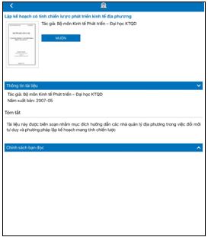
- Đọc tài liệu
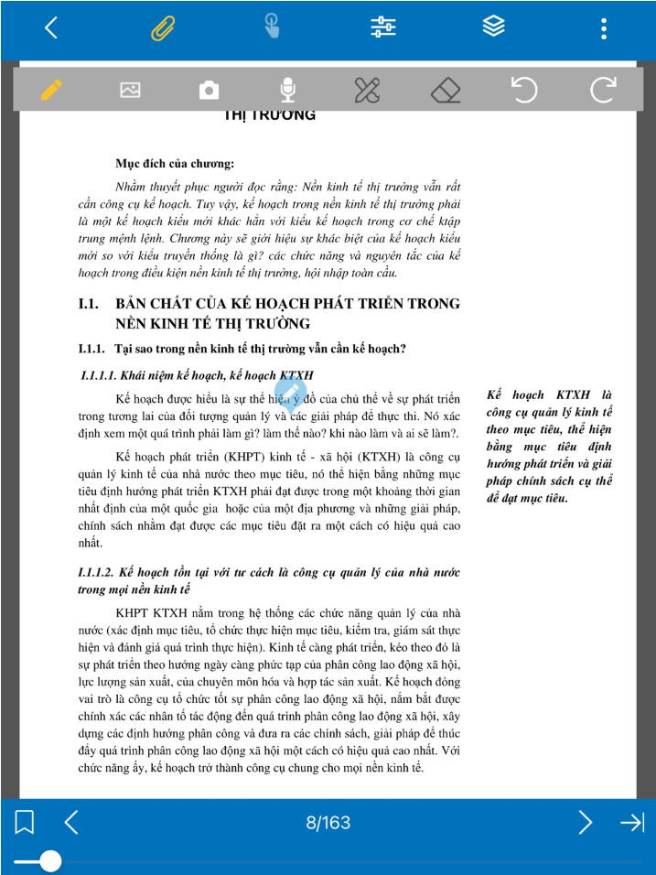
Trong quá trình đọc tài liệu, người dùng có thể:
- Đánh dấu trang
- Chuyển trang
- Thêm các ghi chú vào tài liệu (có thể là ghi chú dạng văn bản, dạng hình ảnh, âm thanh, hightlight)
- Xóa các ghi chú
- Trả tài liệu
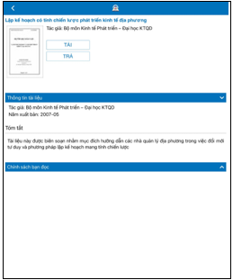

3.6.1.2. Khai thác tài liệu từ trang thư viện số dùng chung
Cách 1: Mở ứng dụng từ trang chi tiết sách khi truy cập web: https://dlib.neu.edu.vn/ trên thiết bị di động.
Khi bạn truy cập trang: https://dlib.neu.edu.vn/ trên thiết bị di động, tại trang thông tin chi tiết sách của tài liệu, nhấn chọn Open App, hệ thống sẽ tự động điều hướng sang ứng dụng NEU Book Reader (nếu thiết bị đã cài ứng dụng) và mở ra tài liệu số tương ứng trên ứng dụng
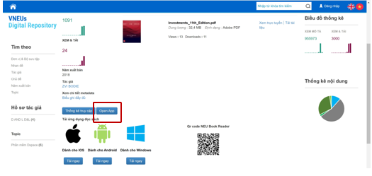
Mở ứng dụng từ trang thư viện số dùng chung
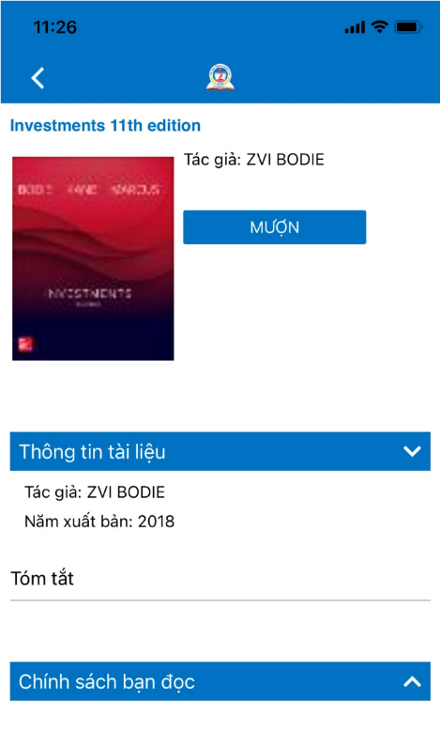
Chi tiết về tài liệu số trên ứng dụng
Cách 2: Mở tài liệu số bằng mã QR Code
Chức năng Mở tài liệu số bằng mã QR Code giúp người dùng truy cập tới trang chi tiết tài liệu số trên ứng dụng Neu BookReader từ trang https://dlib.neu.edu.vn/ .
Để thực hiện mở tài liệu số bằng mã QR code trên ứng dụng, bạn thực hiện các bước sau:
Bước 1: Truy cập ứng dụng Neu Book Reader trên thiết bị động
Bước 2: Chọn Biếu tượng quét QR Code
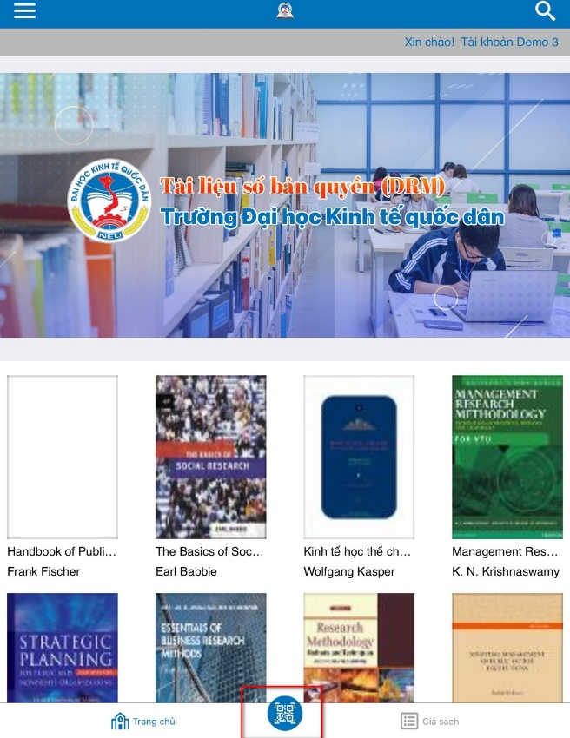
Quét mã QR code
Bước 3: Quét mã QR phía dưới tại trang chi tiết tài liệu số khi đang truy cập trang: https://dlib.neu.edu.vn/ trên thiết bị khác
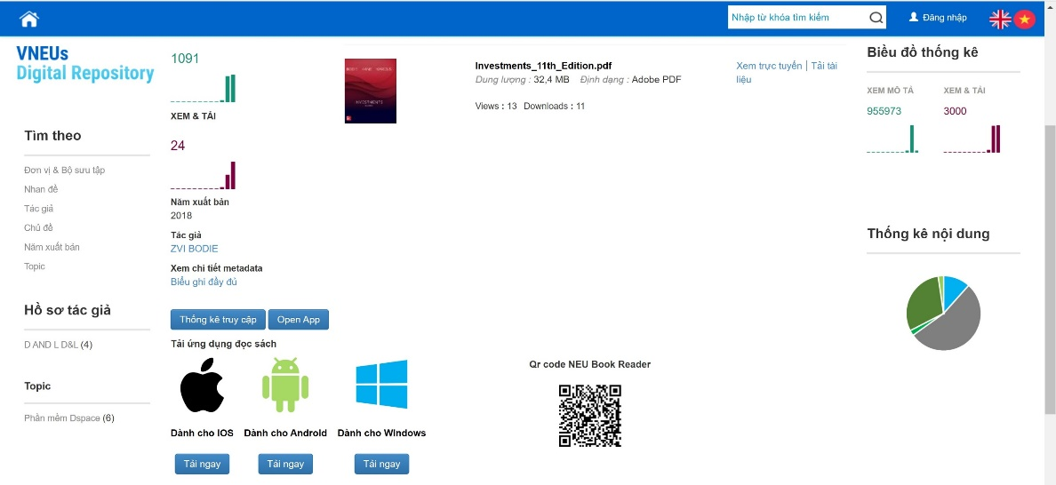

Mã Qr code tại trang thư viện số dùng chung

3.6.2. Hướng dẫn sử dụng ứng dụng NEU Book Reader trên hệ điều hành Windows

3.6.2.1. Tải và sử dụng ứng dụng
Bước 1: Bạn truy cập trang https://dlib.neu.edu.vn/
Bước 2: Nhấn chọn biểu tượng Windows để tải app về máy
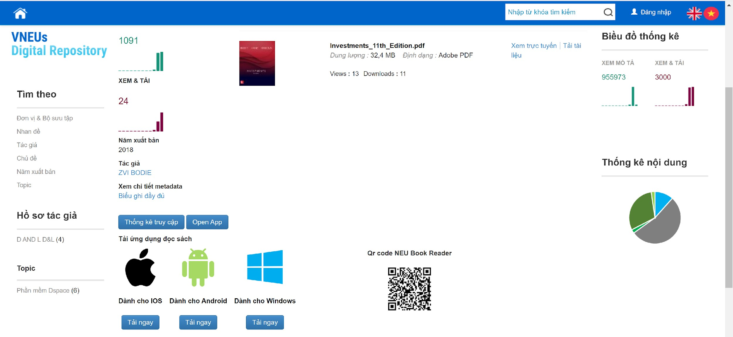
Bước 3: Đăng nhập tài khoản do thư viện cung cấp
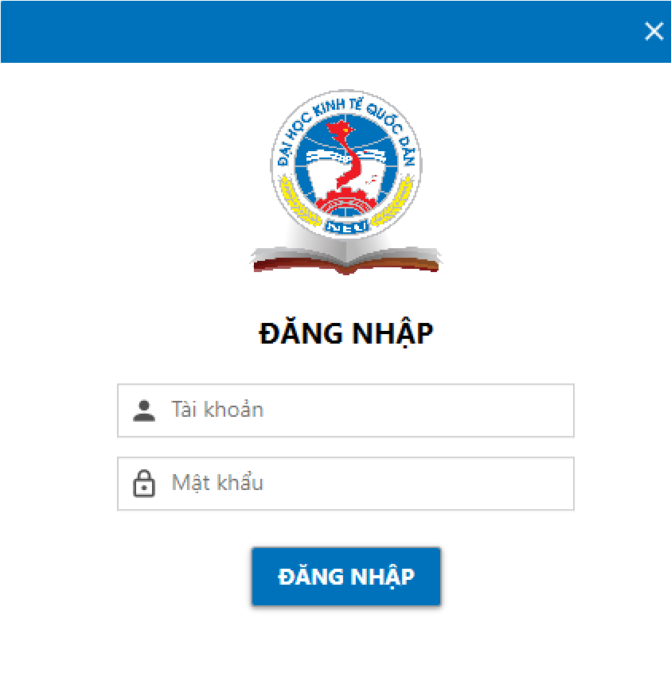
Bước 4: Tìm kiếm tài liệu
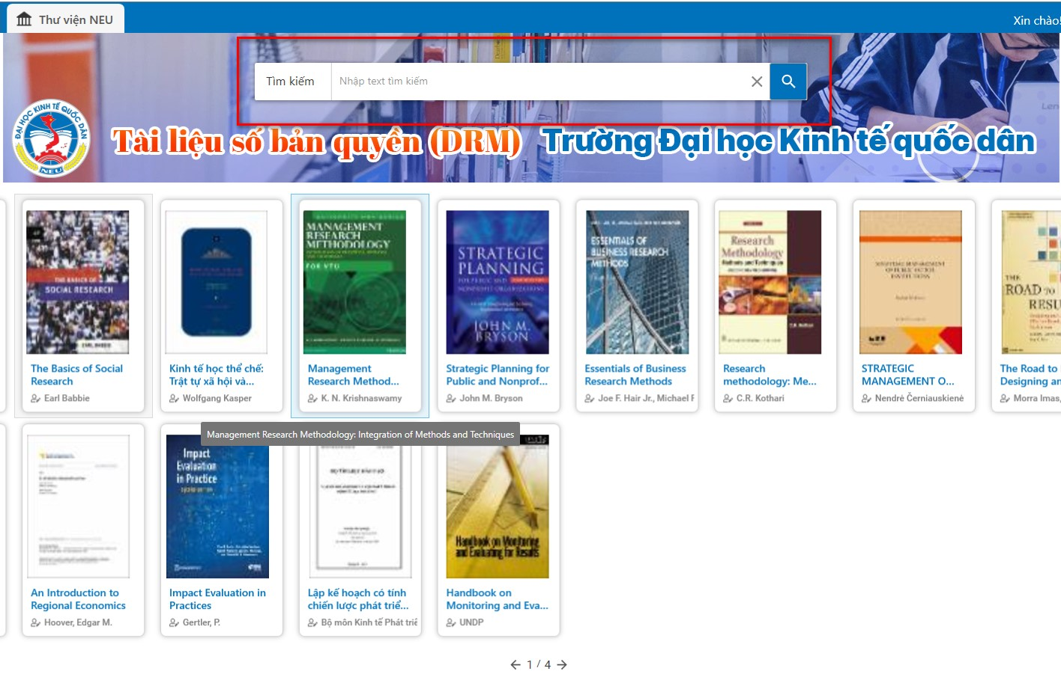
Bước 5: Thực hiện các thao tác sử dụng tương ứng với tài liệu mong muốn
- Mượn, tải tài liệu
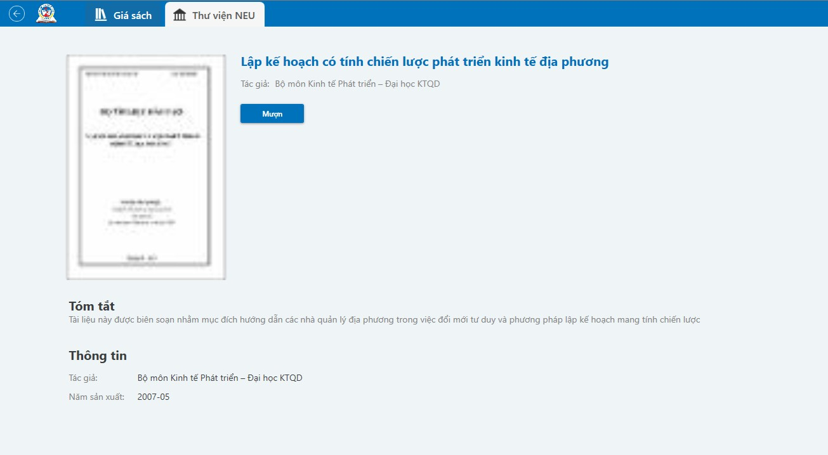
- Đọc tài liệu
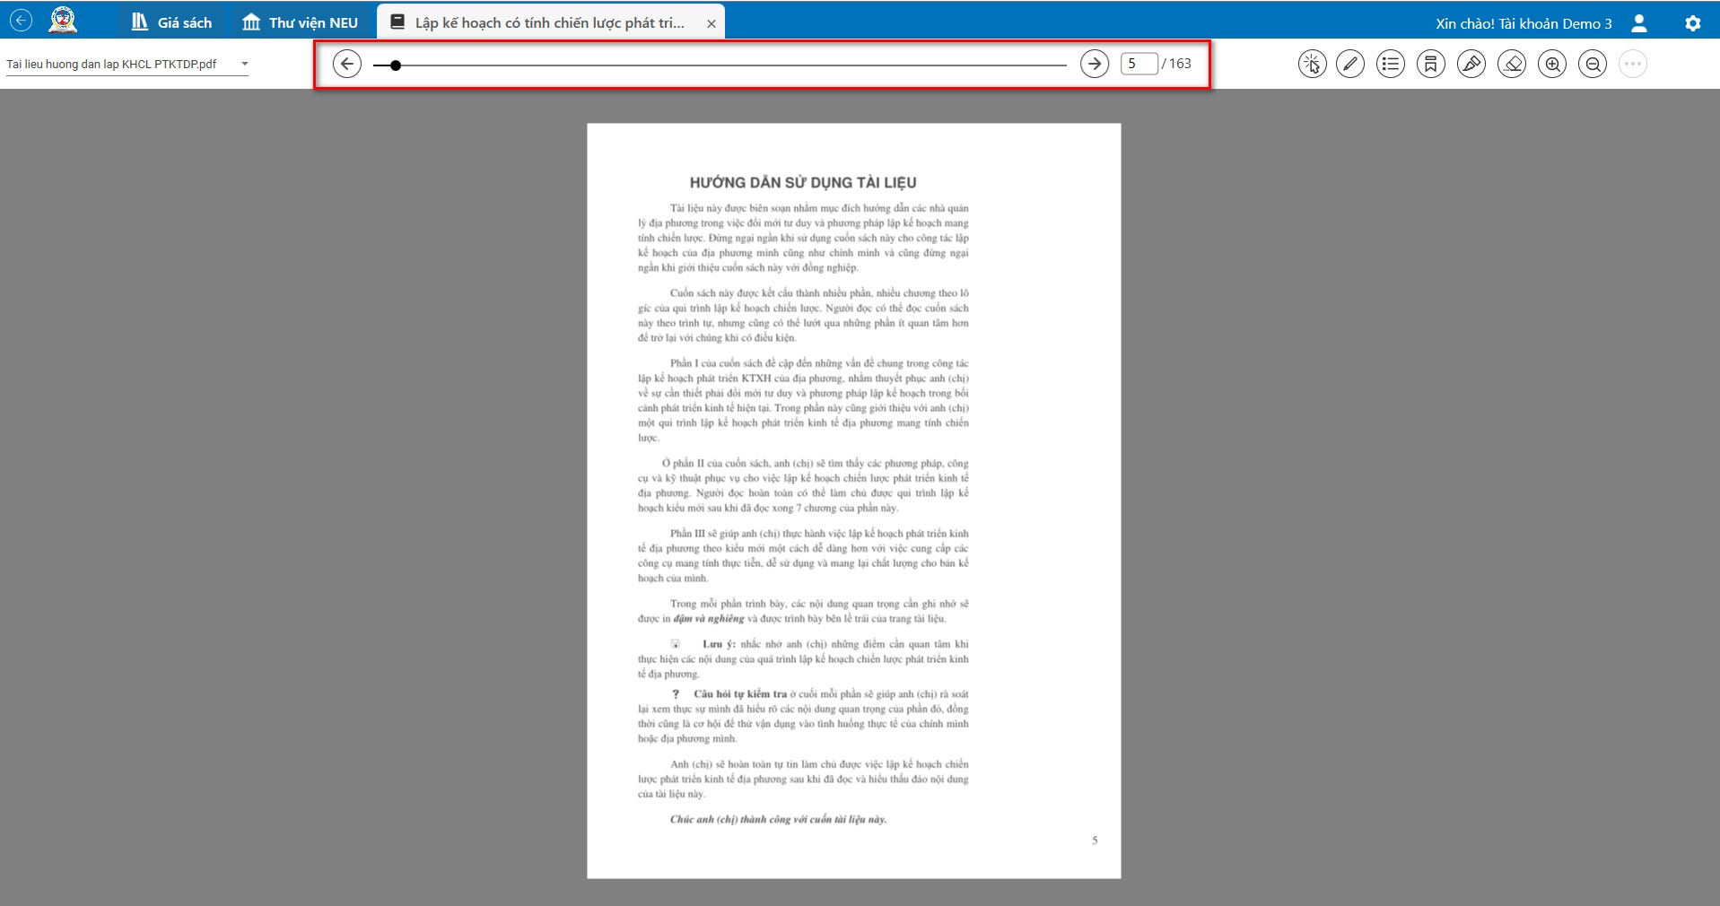
Trong quá trình đọc tài liệu, bạn có thể:
- Đánh dấu trang
- Chuyển trang
- Thêm các ghi chú vào tài liệu (có thể là ghi chú dạng văn bản, hightlight).
- Xóa các ghi chú
- Trả tài liệu:
Cách 1. Tại mục Giá sách, nhấn chuột phải vào bìa cuốn sách cần trả, nhấn nút Trả để trả tài liệu đang mượn
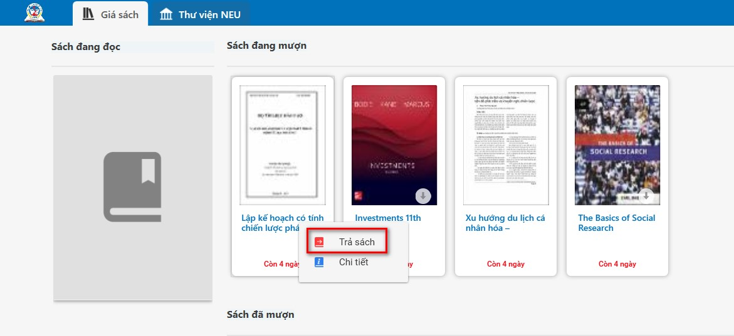
Cách 2. Tại trang Chi tiết tài liệu, bấm chọn nút Trả để trả tài liệu đang mượn
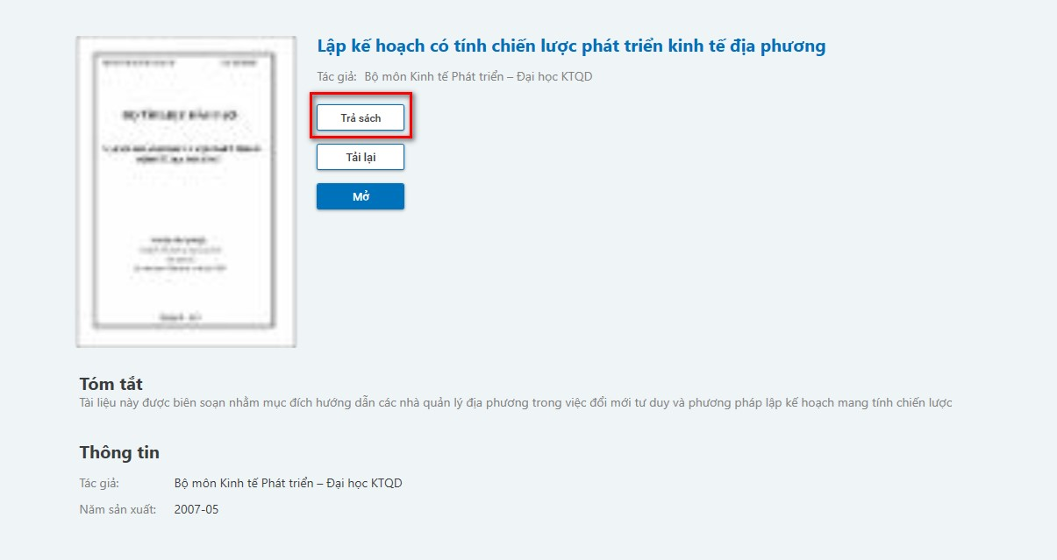

3.6.2.2. Mở ứng dụng từ trang thư viện số dùng chung
Tại chi tiết trang sách: https://dlib.neu.edu.vn/ bấm chọn Open app, hệ thống sẽ điều hướng sang ứng dụng Neu Bookreader trên Windows và vào trang chi tiết của cuốn sách đó.
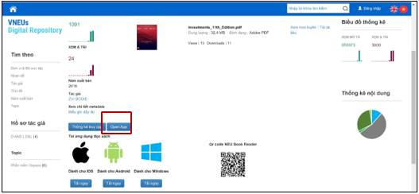
Mở app từ trang Dspace

3.7. Lưu tài liệu ưa thích
Sau khi thực hiện tìm kiếm, trên giao diện kết quả tìm kiếm, bạn có thể đánh dấu tài liệu ưa thích để hệ thống lưu tài liệu vào trang cá nhân của bạn - nhằm các mục đích sử dụng về sau.
Để thực hiện tính năng này, bạn phải đăng nhập vào hệ thống:
Bước 1: Trên giao diện kết quả tìm kiếm, click vào đường link trên cùng của giao diện “Welcome, Guest. Sign in to your institution for full access to your library’s resources” để tiến hành đăng nhập. Để biết cách đăng nhập, vui lòng tham khảo mục “2.4. Đăng nhập một lần qua OpenAthens”.
Bước 2: Trên giao diện kết quả tìm kiếm hoặc trên giao diện chi tiết của tài liệu, hãy click vào biểu tượng Bookmark để lưu tài liệu vào trang cá nhân của mình.
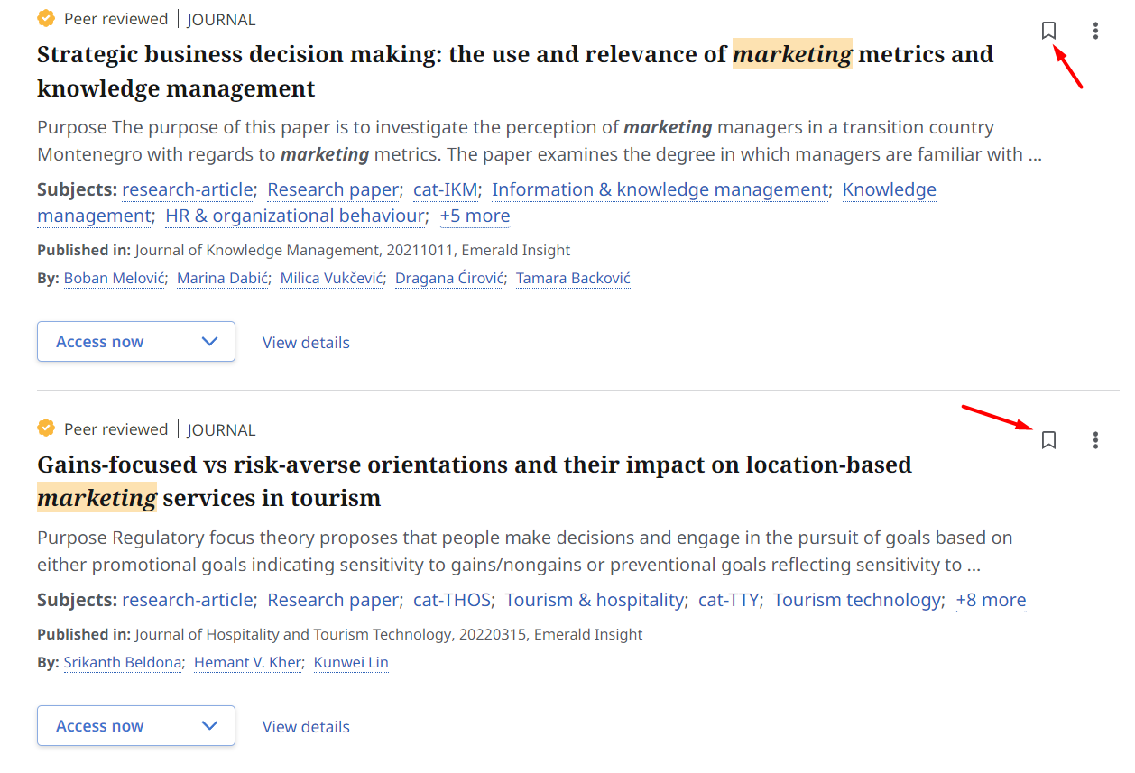
Tài liệu đã được lưu sẽ có biểu tượng được chuyển sang màu xanh đậm.
Bạn có thể tìm lại các tài liệu đã đánh dấu trong trang cá nhân, mục “Save items”:
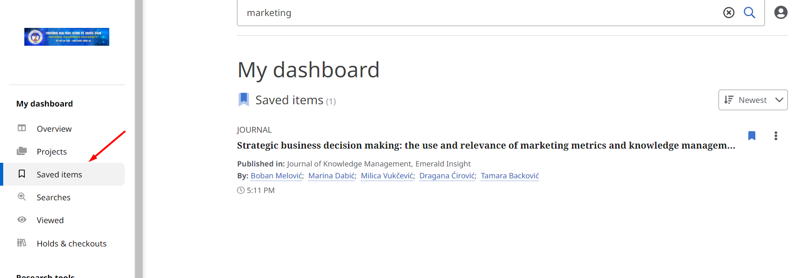

3.8. Trích dẫn thông tin tài liệu
Trong quá trình nghiên cứu, bạn thường xuyên phải sử dụng trích dẫn để tạo ra thông tin trích dẫn về các tài liệu tham khảo cho đề tài/công trình nghiên cứu của họ. EDS cung cấp công cụ trích dẫn để cho phép bạn sao chép thông tin trích dẫn của tài liệu một cách nhanh chóng, theo định dạng chuẩn quốc tế.
Để sao chép thông tin trích dẫn cho bài báo, sách điện tử hay các tài liệu khác, vui lòng thực hiện theo các bước sau đây:
Bước 1: Trên giao diện kết quả tìm kiếm hoặc giao diện chi tiết tài liệu, click vào biểu tượng dấu ngoặc đơn tương ứng với tài liệu bạn muốn trích dẫn:
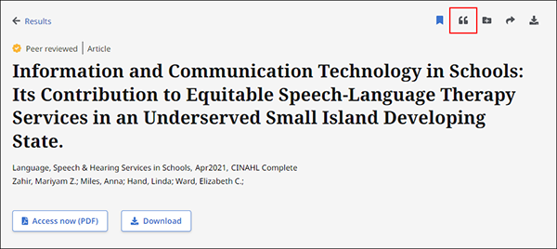
Bước 2: Chọn kiểu trích dẫn từ menu thả cuống Style:
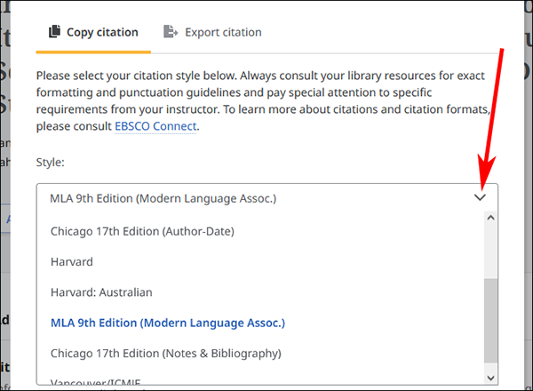
Bước 3: Click vào nút Copy to clipboard để sao chép sau đó bạn có thể dán thông tin này vào tài liệu của bạn hoặc bất cứ ứng dụng văn bản nào:
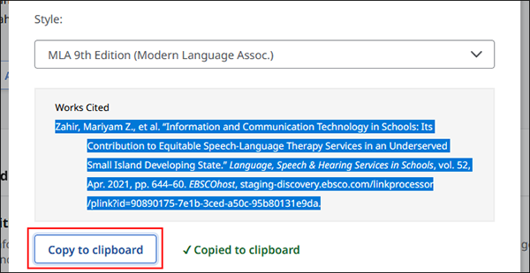
Ngoài ra, bạn cũng có thể thông tin trích dẫn của tài liệu ra các công cụ trích dẫn của bạn. Để làm điều đó, hãy thực hiện theo các bước sau:
Bước 1: Từ giao diện kết quả tìm kiếm hoặc giao diện chi tiết của tài liệu, click vào biểu tượng dấu ngoặc đơn tương ứng với tài liệu bạn muốn trích dẫn:
Bước 2: Chọn nút Export citation:
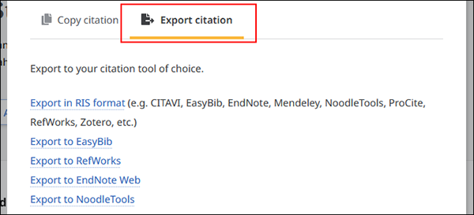
Bước 3: Click vào link export tương ứng với công cụ mà bạn muốn xuất. Thông tin trích dẫn từ EDS sẽ được gửi tới công cụ trích dẫn đã chọn của bạn.

3.9. Chia sẻ tài liệu
Từ giao diện kết quả tìm kiếm hoặc giao diện chi tiết một tài liệu, bạn có thể chia sẻ thông tin về tài liệu qua các cách khác nhau:
Bước 1: Click vào biểu tượng mũi tên chia sẻ như hình dưới đây:
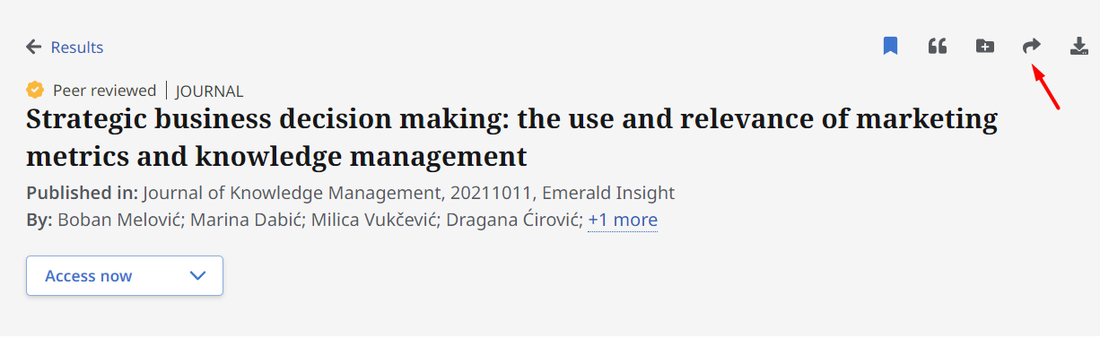
Bước 2: Trên giao diện hiển thị, chọn cách thức chia sẻ mà bạn muốn:
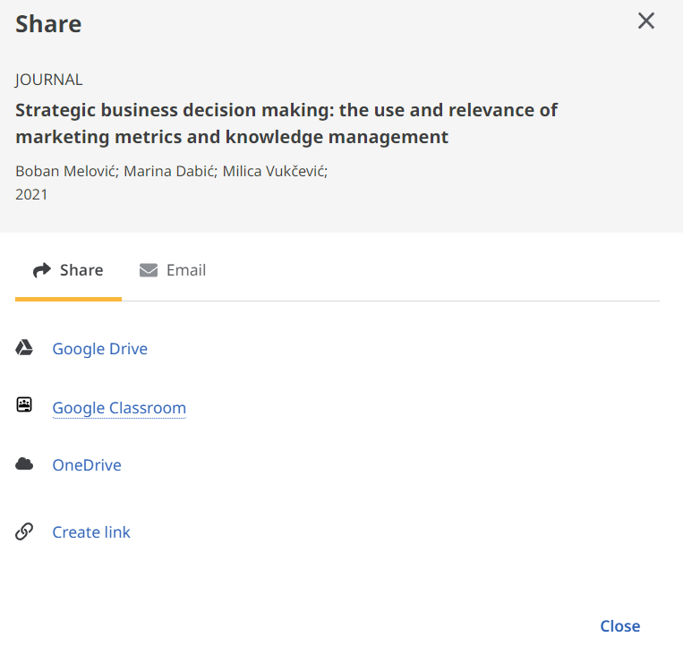
- Bạn có thể chia sẻ qua Google Drive, Google Classroom, OneDrive.
- Hoặc chọn Create link để sao chép link liên kết cố định của tài liệu sau đó dán vào bất cứ đâu bạn muốn
- Hoặc chọn Email để gửi thông tin tài liệu qua email cho người khác.

3.10. Tạo tài khoản cá nhân
Cổng tìm kiếm tập trung cho phép ngoài việc tìm kiếm như khác hoặc sử dụng tài khoản của tổ chức để khai thác EDS, bạ có thể tự tạo tài khoản cá nhân cho riêng mình.
Thông qua việc tạo tài khoản cá nhân, bạn có thể sử dụng các tính năng của trang Dashboard để lưu vĩnh viễn các tài liệu ưa thích và cũng có thể tạo các dự án nghiên cứu (Projects) của mình.
Để tạo một tài khoản cá nhân trên EDS:
Bước 1: Đăng nhập vào EDS thông qua phương thức xác thực do đơn vị/thư viện cung cấp. (Ví dụ ID bạn và mật khẩu, địa chỉ IP, OpenAthens, ...). Để biết cách đăng nhập qua tổ chức, vui lòng tham khảo mục 2.4. Đăng nhập một lần qua OpenAthens của tài liệu này.
Bước 2: Nhấp vào mục Library user và lựa chọn đường dẫn My EBSCO Dashboard.
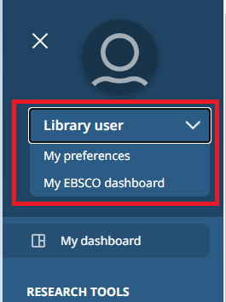
Bước 3: Nhấp vào tiếp tục với Google (Continue with Google) để tạo tài khoản bằng tài khoản Google hoặc nhấp vào liên kết đăng ký (Sign up) để tạo tài khoản trong EDS.
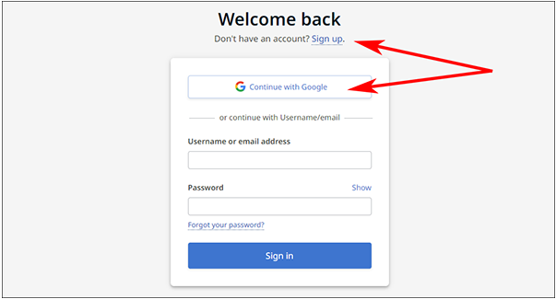
Bước 4: Điền thông tin đăng ký bao gồm tên, địa chỉ email và tạo mật khẩu.
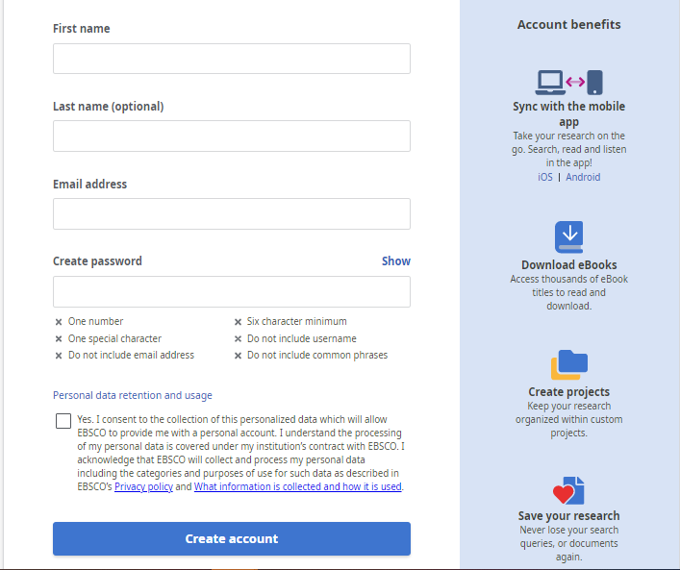
Lưu ý: Bạn cần nhập địa chỉ email để tạo tài khoản cá nhân. Khi đăng nhập tài khoản, địa chỉ email đã nhập chính là ID của bạn.
Bước 5: Tích chọn đồng ý với chính sách sử dụng và thu thập dữ liệu cá nhân của EBSCO.
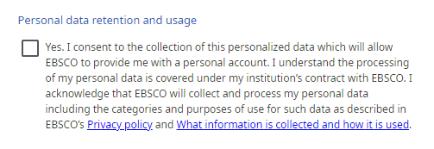
Bạn có thể đọc chính sách quyền riêng tư của EBSCO, những thông tin được thu thập, chính sách thu thập và sử dụng dữ liệu cá nhân bằng cách nhấp vào các liên kết. Nếu không đồng ý với chính sách, bạn sẽ không thể tiếp tục tạo tài khoản.
Bước 6: Nhấp vào tạo tài khoản (Create account). Nếu thông tin bạn được chấp nhận, một thông báo sẽ xuất hiện xác nhận tài khoản đã được tạo. Để đăng nhập vào tài khoản, nhấp vào liên kết Click here và cung cấp thông tin đăng nhập.

3.11. Sử dụng trang cá nhân
Trang tổng quan (Dashboard) trong EBSCO Discovery Service là nơi bạn sẽ tìm thấy các dự án (Projects), các tài liệu đã thích (Saved items items), các tìm kiếm đã thực hiện (Searches) và tài liệu bạn đã xem.
Khi đăng nhập vào EDS bằng tài khoản cá nhân, các mục trong trang tổng quan (Dashboard) của bạn sẽ được lưu và có thể được truy cập từ bất cứ đâu và bất cứ thiết bị nào.
Nếu bạn đăng nhập thông qua tài khoản tổ chức của đơn vị/thư viện chứ không phải bằng tài khoản cá nhân, các mục trong trang tổng quan của bạn sẽ không được lưu sau phiên làm việc hiện tại.
Sử dụng trang tổng quan:
- Nhấp vào mục My Dashboard phía cột trái giao diện EDS.
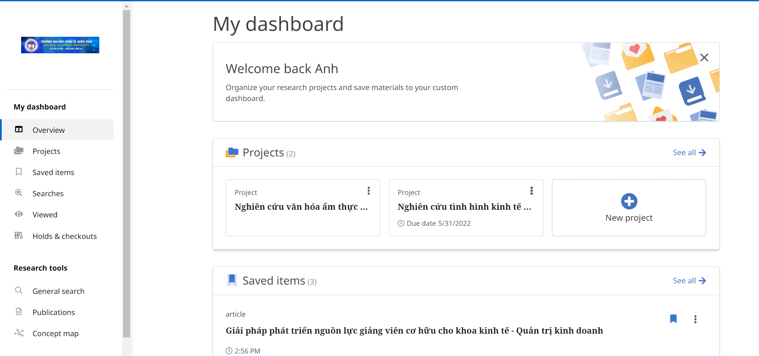
Chế độ xem mặc định cho trang tổng quan là thẻ Overview. Từ thẻ này, bạn có thể thấy các dự án được tạo gần đây nhất, các bài viết đã thích, tìm kiếm đã tìm và các mục đã xem.
- Nhấp vào thẻ Projects để xem tất cả các dự án đã tạo hoặc để tạo một dự án mới.
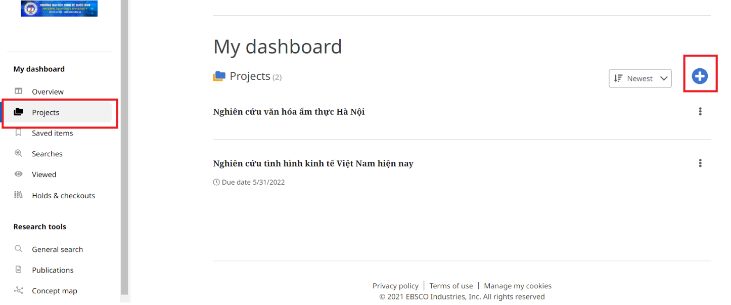
- Nhấp vào thẻ Saved items để xem tất cả các bài viết, eBooks, … đã lưu trên EDS.
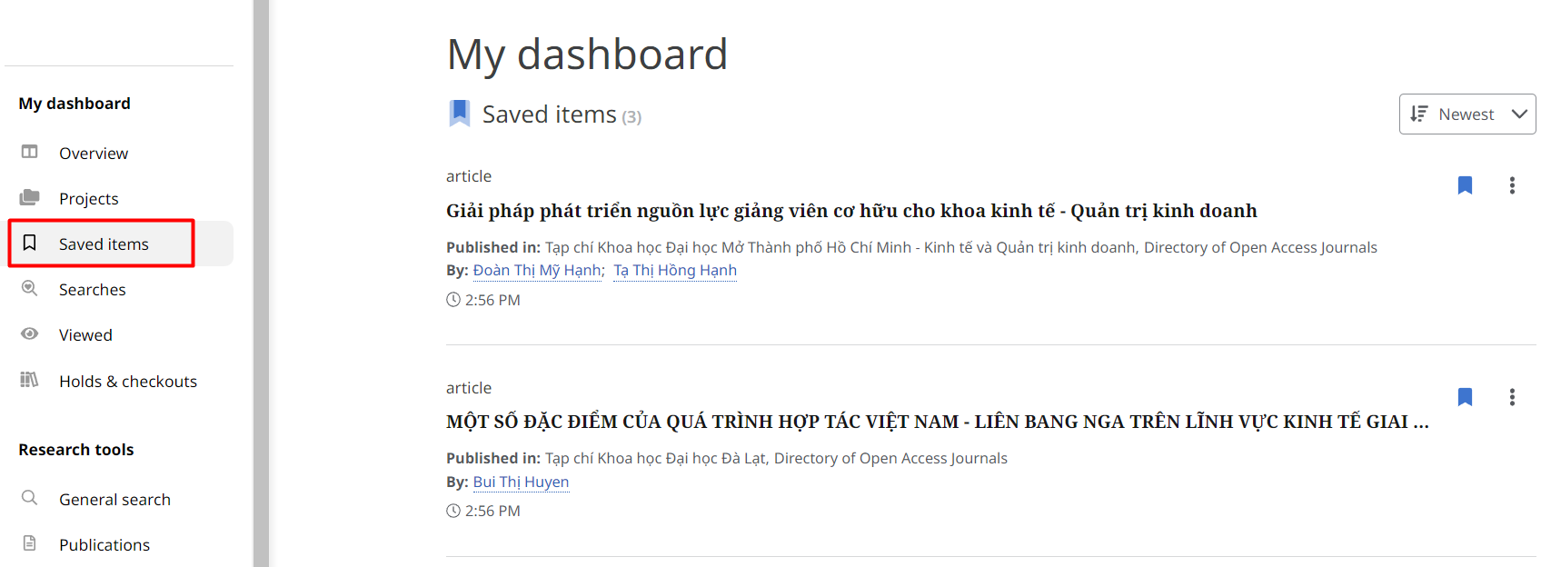
Từ thẻ này, bạn có thể hủy lưu, thêm tài liệu vào dự án, chia sẻ liên kết để truy cập các tài liệu hoặc tải xuống tệp .csv thông tin chi tiết về các mục đã thích.
- Nhấp vào thẻ Searches để xem các tìm kiếm bạn đã chạy trước đó trong EDS. Nhấp vào một cụm từ tìm kiếm để chạy lại tìm kiếm, lưu tìm kiếm vào trong thẻ Saved items, xem thông tin chi tiết tìm kiếm, thêm tìm kiếm vào dự án, xóa tìm kiếm trong phiên làm việc hiện tại.
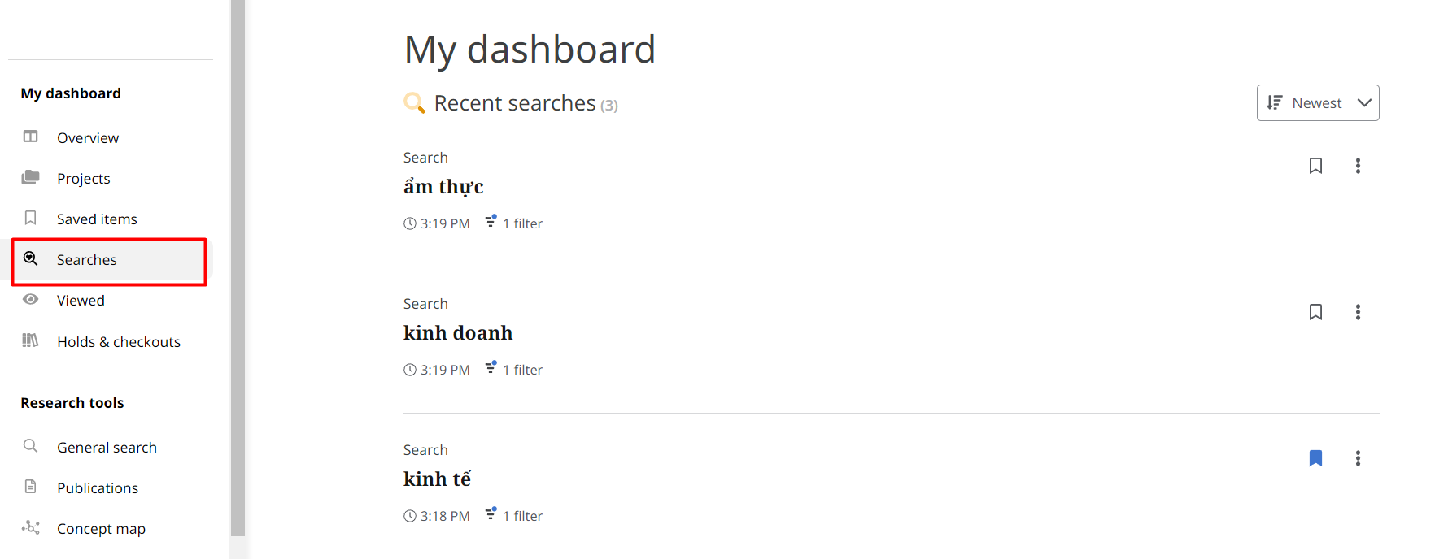
- Nhấp vào thẻ Viewed để xem danh sách các tài liệu bạn đã xem trước đó trong phiên làm việc hiện tại. Nhấp vào nhan đề để quay lại biểu ghi chi tiết của tài liệu.
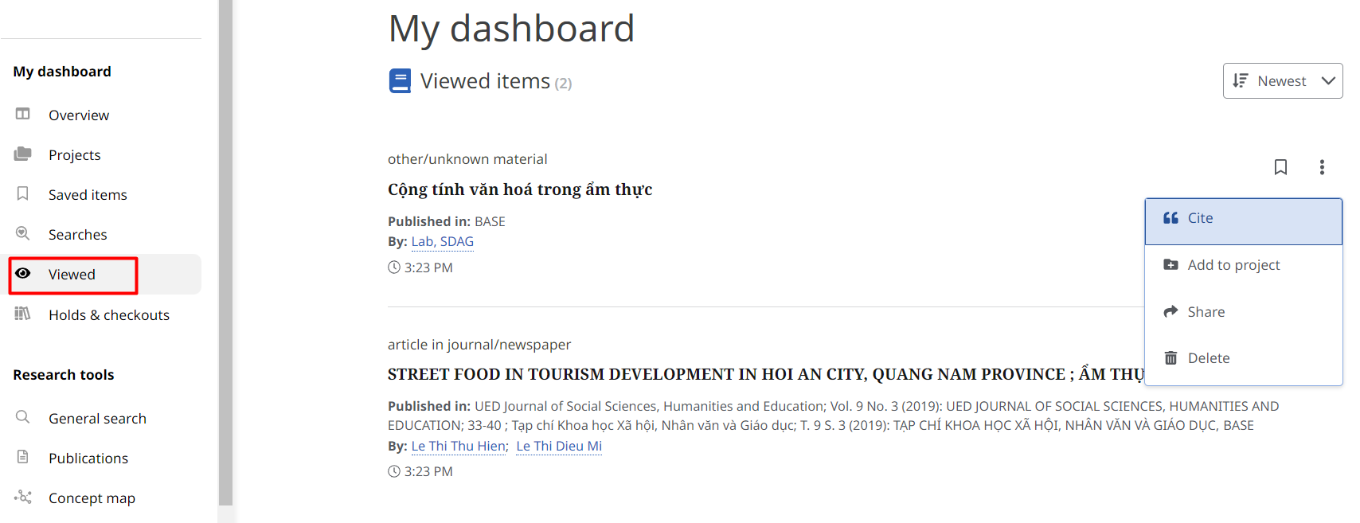
Ngoài ra, bạn cũng có thể lưu tài liệu vào trong thẻ Saved items, trích dẫn tài liệu, thêm tài liệu vào dự án; chia sẻ tài liệu; xóa tài liệu khỏi mục Viewed.

3.12. Tạo dự án nghiên cứu cá nhân
Cổng tìm kiếm tập trung EDS cung cấp khả năng tạo dự án (Projects) cho bạn. Dự án cho phép bạn thu thập và sắp xếp các tài liệu bạn tìm thấy trên EDS (bài báo, sách điện tử, …). Nếu đang thực hiện nhiều dự án nghiên cứu, bạn có thể tạo nhiều dự án để lưu trữ các tài liệu về các chủ đề khác nhau. Ngoài ra, bạn có thể ấn định cho mỗi dự án một ngày hạn để có thể hỗ trợ cho những công việc ưu tiên.
Lưu ý: Bạn cần phải đăng nhập tài khoản cá nhân để có thể tạo và quản lý các dự án.
Để tạo một dự án:
Bước 1: Mở giao diện My Dashboard:
Bước 2: Nhấp vào thẻ Projects
Bước 3: Nhấp vào biểu tượng dấu cộng để thêm mới một Project.
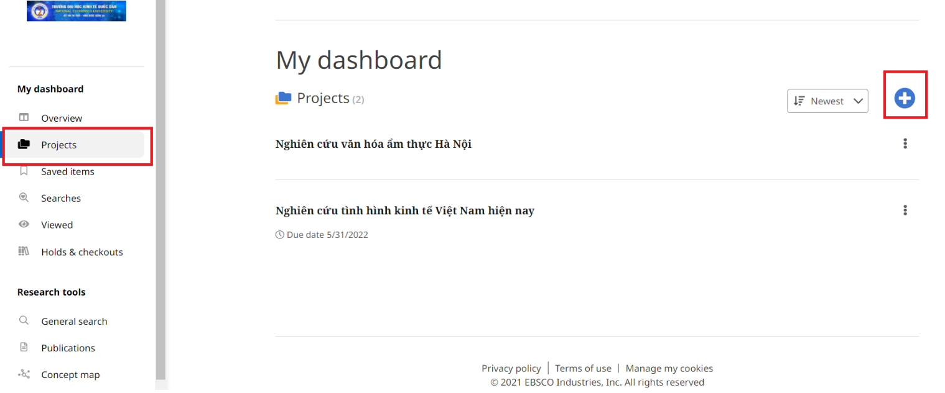
Bước 4: Nhập tên cho dự án, chọn ngày hạn (Due date) của dự án (tùy chọn), sau đó nhấp vào nút Create.
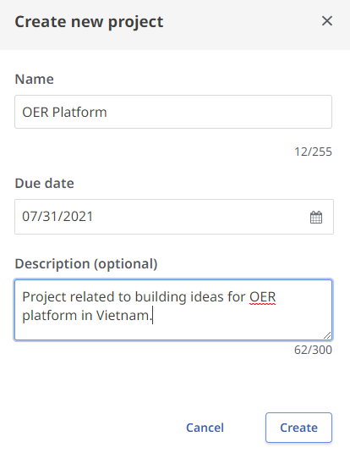
Bước 5: Dự án mới thêm được hiển thị trong danh sách các dự án của bạn.
Lưu ý: Bạn có thể thêm tài liệu vào dự án tại bất cứ nơi nào bạn thấy biểu tượng thêm tài liệu vào dự án (biểu tượng thư mục), có thể là trang danh sách kết quả, trang biểu ghi chi tiết, trang xem toàn văn trực tuyến / PDF, các mục trong các thẻ Saved items, Searches, Viewed, Holds & Checkouts của giao diện My dashboard.
Ghi chú: Danh mục 5 bộ cơ sở dữ liệu điện tử dùng, bạn đọc truy cập link sau để xem danh mục trực tuyến: http://bit.ly/2M1BArs
Địa chỉ hỗ trợ:
1. Thư viện Đại học Kinh tế và QTKD:
Lương Vân: ĐT. 0978130296, email: luongvantn@tueba.edu.vn
Nguyễn Vinh – ĐT. 0358669246, email: nguyenthivinh@tueba.edu.vn
Chu Thị Vân Anh – ĐT. 0988653334, email: chuthivananh@tueba.edu.vn
2. Công ty cổ phần tư vấn và tích hợp công nghệ D&L và Công ty Cổ phần công nghệ Tinh Vân:
Thuỳ Dung - ĐT. (+84) 385 223 047, email: thuydung.nguyen@dlcorp.com.vn

